电梯检验员第二期培训预通知

各电梯相关单位：
电梯检验员第二期培训（新取证和复证）将在11月中旬进行，12月初考试。请参加培训单位具体按下述要求进行：
1、个人或企业登录国家市场总局网站，进入服务栏==点击特种设备行政许可系统==点击进入行政许可申报系统专业版==点击检验检测人员行政许可系统，进入后按要求操作，完成申报并经许可系统受理。
2、总局系统受理后，到中国特种设备检验协会网站进行约请考试。登录特种设备检验协会网站：www.casei.org.cn ,点击“检验检测人员考试报名”，认真阅读《考核（报名）预约指南》后，按操作步骤操作。（见下图）
3、检验协会网站考试约请完成后，尽快在网上申请60小时的远程培训课程。
4、为后续能集中培训，请各单位在10月15日前上总局网站和特种设备检验协会的网上申报、考试约请，并在10月30日前完成60小时远程培训。
5、请各单位先将要参加培训人员清单发给我（请注明培训类别），申报成功后请再及时将成功人员信息通知我，并将考试预约成功通知单扫描给我备案。
联系人：杨永芳
联系邮箱：yangyf@sh-ea.net.cn
联系电话：64220000—2613 手机号： 13564063324

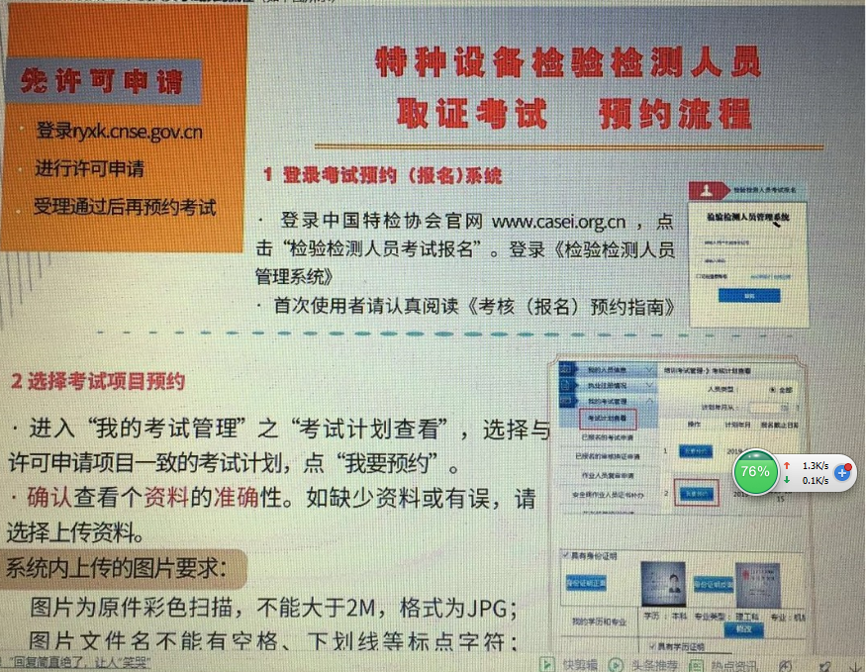
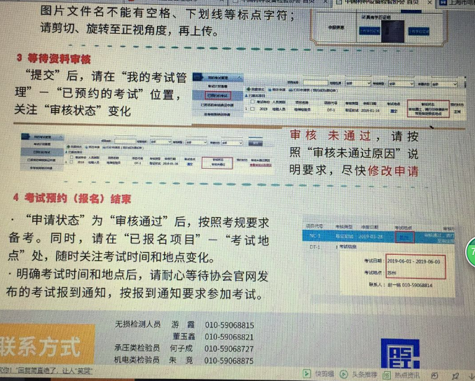

电梯检验员培训申报回执表

单位： （盖章）
单位联系人：
联系电话： 邮箱：
序号 | 姓 名 | 身份证号 | 学历 | 新取证（复证）

上海市浦东特种设备职业技能培训中心
2019年9月27日

